Журнал посещения объекта
Лабораторная работа №2

Проектирование программного обеспечения
Построение функциональной модели IDEF0
Цель работы: Изучение основ методологии структурного моделирования IDEF. Ознакомление с функциональным моделированием на основе методологии IDEF0, получение навыков по применению IDEF0 для
построения функциональных моделей на основании требований к
информационной системе.

Выполнил: Бабашинский Глеб Александрович
ФИТ 3 курс 1 группа

БГТУ
2025 Минск
Содержание
1 Постановка задачи (Описание функциональных требований) 3
2 Описание программных средств 5
3 Описание практического задания 6
3.1. Контекстная диаграмма 6
3.2 Диаграмма декомпозиции первого уровня (A0) 7
3.3 Проверка модели 9

1 Постановка задачи (Описание функциональных требований)
В рамках данной работы необходимо разработать функциональную модель информационной системы, предназначенной для контроля доступа на объект и учёта рабочего времени сотрудников. Такая система, часто называемая СКУД (система контроля и управления доступом), должна автоматизировать процессы пропускного режима и избавить службу безопасности от бумажной работы.
Основная задача системы – обеспечивать санкционированный проход людей через контролируемые точки (турникеты, двери) и одновременно вести детальный журнал всех событий. Вход в здание и выход из него должны фиксироваться автоматически, чтобы на основе этих данных можно было точно знать, кто находится на объекте в данный момент и сколько часов фактически отработал каждый сотрудник.
Функциональные требования к системе можно разделить на несколько ключевых направлений. Прежде всего, система должна уметь идентифицировать человека. Это означает, что при поднесении электронного пропуска к считывателю система должна считать уникальный номер карты. В идеале, для особо важных зон, может поддерживаться двухфакторная аутентификация, например, карта плюс пин-код, но для базового функционала достаточно быстрого и надежного считывания идентификатора. Далее, системе необходима функция проверки прав доступа. Недостаточно просто узнать номер карты, нужно понять, имеет ли данный сотрудник право проходить именно через эту дверь именно в это время. Для этого система обращается к базе данных, где хранятся профили сотрудников, их графики работы и уровни допуска. Если сейчас ночь, а у человека обычный рабочий график с девяти до шести, то турникет должен остаться закрыт. То же самое касается уволенных сотрудников – их доступ должен блокироваться автоматически, даже если карту не изъяли.
Следующее важное требование – автоматическая фиксация событий. Каждая попытка прохода, будь то успешный вход, выход или попытка пройти по чужой карте, должна мгновенно записываться в электронный журнал. Запись должна содержать точное время, идентификатор сотрудника, направление движения и результат. Этот журнал становится основой для всего последующего анализа и не должен подлежать редактированию задним числом, чтобы сохранить достоверность данных.
На основе принятого решения система должна управлять исполнительными устройствами. Если проверка прав прошла успешно, на турникет или электромагнитный замок подается сигнал на разблокировку. Если нет – устройство остается заблокированным, а на считывателе загорается красный сигнал. Время реакции системы здесь критично, чтобы не создавать очередей на проходной.
Наконец, система должна предоставлять инструменты для анализа накопленных данных. Руководству и отделу кадров нужны отчеты: кто сегодня опоздал, кто отсутствует, сколько часов отработал каждый сотрудник за месяц. Также службе безопасности может потребоваться отчет о попытках несанкционированного доступа. Все эти отчеты должны формироваться автоматически за выбранный период.
Для поддержания всего этого хозяйства в рабочем состоянии нужен модуль администрирования. Администратор системы должен иметь интерфейс для добавления новых сотрудников, выдачи им карт, настройки прав доступа и просмотра журнала событий.
Таким образом, целью моделирования является создание наглядной схемы, которая покажет, как все эти функции связаны между собой, какие данные передаются от одного этапа к другому и какие ресурсы задействованы в работе системы.

2 Описание программных средств
Для построения функциональной модели в нотации IDEF0 в рамках данной лабораторной работы планируется использовать веб-приложение draw.io (также известное как diagrams.net) веб-версия от 2026 года. Этот выбор обусловлен его доступностью, простотой и наличием всех необходимых инструментов для создания качественных схем.
Draw.io (https://app.diagrams.net/) – это бесплатный онлайн-редактор диаграмм с открытым исходным кодом. Он не требует установки, так как работает непосредственно в браузере, что делает его идеальным инструментом для образовательных целей. Приложение поддерживает работу на любой операционной системе – Windows, macOS, Linux, – где есть современный веб-браузер. При желании пользователь может скачать офлайн-версию для своей платформы.
Разработчиком продукта является компания JGraph Ltd из Великобритании. Режим использования полностью бесплатный как для личных, так и для образовательных целей, без каких-либо ограничений по функциональности. Для работы с draw.io не требуется регистрация или оплата, все данные обрабатываются локально в браузере пользователя, если не используется интеграция с облачными хранилищами.
Что касается поддерживаемых моделей, draw.io является универсальным инструментом. В нем можно создавать диаграммы практически любой нотации, включая IDEF0. В библиотеке форм есть все необходимые элементы: функциональные блоки (прямоугольники), стрелки различных типов, которые можно подписывать, и инструменты для создания иерархических структур. Это позволяет полностью реализовать задание – построить контекстную диаграмму и диаграмму декомпозиции первого уровня, соблюдая все правила методологии IDEF0. Готовые схемы можно экспортировать в графические форматы PNG, JPEG или векторный SVG для вставки в отчет.

3 Описание практического задания
Моделирование процесса начинается с определения границ системы. Весь процесс контроля доступа рассматривается как единая функция. Затем эта функция раскладывается на составные части, чтобы показать внутреннюю логику работы.

3.1. Контекстная диаграмма
Контекстная диаграмма – это самый верхний уровень модели. На ней система представлена одним блоком, который показывает её основное назначение. В нашем случае главная функция сформулирована так: «Управлять доступом и учитывать рабочее время на объекте». Цель построения модели – описать, как именно система должна обеспечивать безопасность и автоматический учет, а точка зрения выбрана руководителя службы безопасности, так как он является главным заинтересованным лицом.
Вокруг этого центрального блока располагаются стрелки, которые показывают всё, что взаимодействует с системой извне. Эти стрелки делятся на четыре типа: вход, выход, управление и механизм.
Входные стрелки показывают, что именно поступает в систему для обработки. Это, прежде всего, сами люди – сотрудники и посетители, которые подходят к турникету. Вместе с ними в систему поступает информация с их электронных пропусков – уникальный цифровой код, который считывает устройство. Также входным сигналом можно считать запрос от руководителя на формирование того или иного отчета.
Выходные стрелки – это результат работы системы. Главный видимый результат – это разрешение или запрет на проход, который выражается в открытии или блокировке турникета. Кроме того, каждая попытка прохода оставляет след в виде записи в электронном журнале. И, наконец, по запросу система формирует отчетные документы – табели, списки опоздавших, отчеты о присутствии.
Управление – это правила и ограничения, которым система должна подчиняться. Работа системы невозможна без регламента доступа – внутреннего документа, который определяет, кому, куда и когда можно проходить. Кроме того, система должна учитывать кадровые изменения: приказы о приеме и увольнении сотрудников напрямую влияют на то, будет ли открываться дверь перед конкретным человеком. Также существуют внешние законодательные рамки, например, законы о защите персональных данных, которые обязывают обеспечивать сохранность и конфиденциальность хранящейся информации.

Механизмы – это ресурсы, с помощью которых система выполняет свои функции. Сюда относится оборудование: считыватели карт, установленные на каждом проходном пункте, и сами исполнительные устройства – турникеты и замки, которые физически преграждают или открывают путь. Также механизмом является администратор системы – человек, который настраивает права доступа, добавляет новых пользователей и следит за работоспособностью. Наконец, ключевым механизмом служит база данных, где хранятся все учетные записи сотрудников, их пропуска и журнал событий. Контекстная диаграмма представлена на рисунке 1.
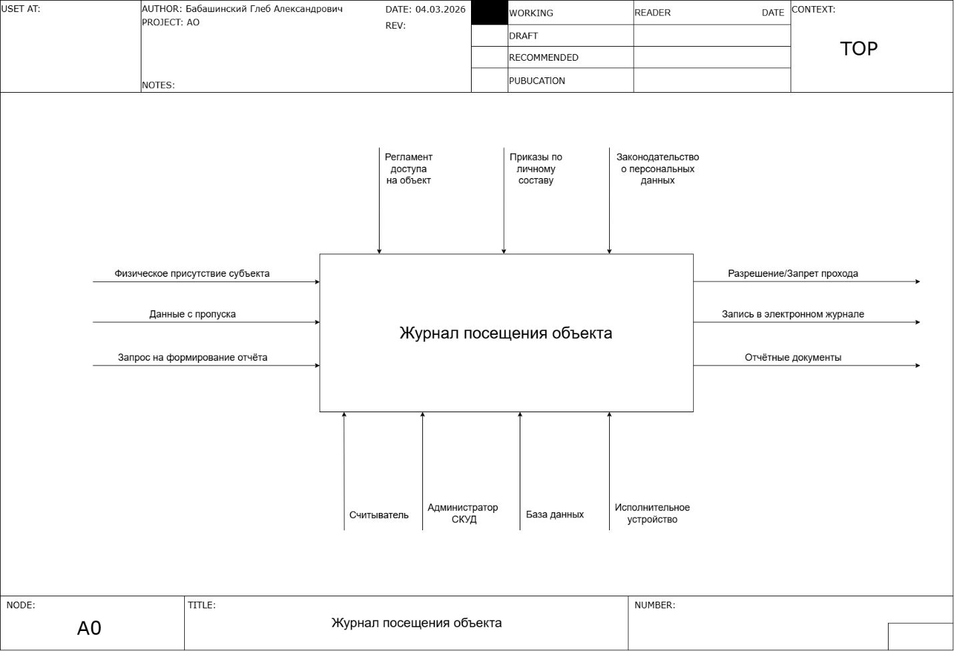
Рисунок 1 – Контекстная диаграмма A-0

3.2 Диаграмма декомпозиции первого уровня (A0)
Контекстная диаграмма показывает систему как «черный ящик». Чтобы понять, что происходит внутри, мы выполняем декомпозицию – разбиваем главный блок на несколько дочерних, связанных между собой блоков. В нашем случае процесс управления доступом логично разделить на четыре последовательных этапа. Диаграмма декомпозиции первого уровня (A0) представлена на рисунке 2.
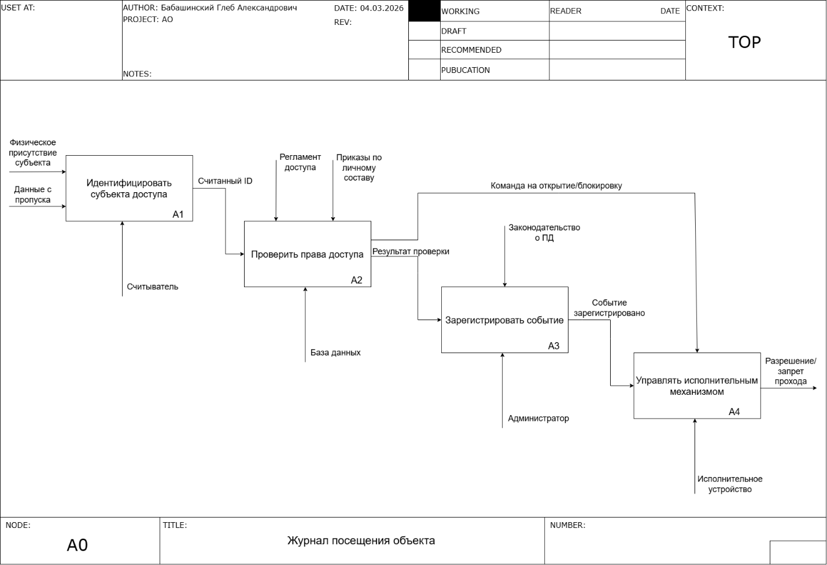
Рисунок 2 – Диаграмма декомпозиции первого уровня (A0)
Первый этап – это идентификация субъекта, блок А1. Здесь происходит взаимодействие с человеком и оборудованием на входе. Когда сотрудник подносит карту к считывателю, этот блок отвечает за считывание кода. Механизмом здесь выступает сам считыватель, а результатом работы является полученный цифровой идентификатор карты. Этот идентификатор передается дальше, в блок проверки.
Второй этап, блок А2, называется «Проверить права доступа». Это самый важный логический блок. Он принимает считанный идентификатор и обращается к базе данных, которая является его механизмом. Сверяясь с регламентом доступа и информацией о кадровых изменениях (управляющие стрелки), система проверяет, действующий ли это пропуск, имеет ли сотрудник право проходить через данный турникет и позволяет ли ему текущее время суток это сделать. На выходе из этого блока формируется результат проверки – решение «доступ разрешен» или «доступ запрещен». Это решение расщепляется на два направления: команда идет на исполнительное устройство, а информация о результате передается в журнал.
Третий блок, А3, занимается регистрацией события. Он получает информацию о том, какая была попытка прохода и чем она закончилась. Его задача – записать эти данные в электронный журнал, то есть в базу данных. Администратор системы может в любой момент зайти и просмотреть этот журнал. При формировании отчетов данные извлекаются именно из этого журнала, поэтому блок А3 можно считать накопителем всей истории посещений. Запись в журнале также является выходным продуктом системы наряду с физическим открытием двери.
Четвертый блок, А4, называется «Управлять исполнительным механизмом». Он получает команду от блока проверки прав. Если команда положительная, блок подает электрический сигнал на турникет или замок, и тот открывается, пропуская человека. Если команда отрицательная, механизм остается заблокированным, а на считывателе загорается красный свет. Физическое действие – открытие или блокировка прохода – является конечным выходом системы для субъекта доступа.
Таким образом, на диаграмме А0 мы видим четкую последовательность: от считывания карты к проверке её в базе, затем параллельно – открытие двери и запись в журнал. Все функциональные блоки связаны между собой информационными потоками, а на границы блоков выходят внешние стрелки с контекстной диаграммы, связывая оба уровня модели в единое целое.

3.3 Проверка модели
Построенная модель полностью соответствует критериям задания. Все заявленные в постановке задачи функциональные требования нашли свое отражение в блоках диаграммы А0. Каждой ключевой функции (идентификация, проверка, регистрация, управление турникетом) соответствует отдельный блок. Количество блоков на диаграмме декомпозиции – четыре, что соответствует требованию иметь не менее четырех блоков. Информационные и материальные потоки показаны наглядно: понятно, откуда берутся данные, как они преобразуются и куда передаются. Стрелки управления, такие как «Регламент доступа», корректно влияют на те блоки, для которых они значимы. Модель готова для дальнейшего использования в качестве основы для проектирования информационной системы.

